

Vánoční turnaj
(kategorie roč. 2001 a mladší)

26. – 28. 12. 2014

Zimní stadion
Přerov


HC Zubr Přerov
MHK Liptovský Mikuláš

HK Poprad

HMC Martin
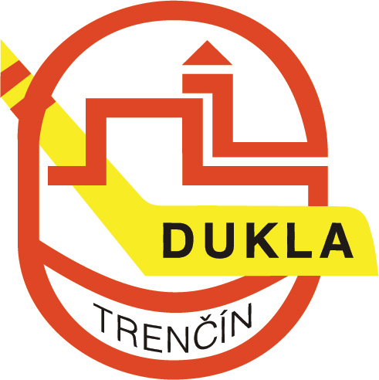
HC Dukla Trenčín

HC Moskva

Časový rozpis turnaje

26. 12. 2014

14.30 – 15.45 Přerov : Moskva
16.00 – 17.00 veřejné bruslení – Teplo a. s.
17.30 – 18.45 Lip. Mikuláš : Přerov
27. 12. 2014
07.30 – 08.45 Moskva : Lip. Mikuláš
09.00 – 10.00 veřejné bruslení – Teplo a. s.
10.30 – 11.45 Přerov : Trenčín
12.00 – 13.15 Martin : Poprad
13.30 – 14.45 Lip. Mikuláš : Trenčín
15.00 – 16.15 Poprad : Moskva
16.30 – 17.45 Martin : Přerov
18.00 – 19.15 Trenčín : Poprad

28. 12. 2014
07.30 – 08.45 Trenčín : Martin
09.00 – 10.00 veřejné bruslení – Teplo a. s.
10.30 – 11.45 Poprad : Lip. Mikuláš
12.00 – 13.15 Moskva : Martin
13.30 – 14.45 Přerov : Poprad
15.00 – 16.15 Moskva : Trenčín
16.30 – 17.45 Martin : Lip. Mikuláš
18.00 Slavnostní ukončení turnaje

